Бланк построения диаграммы для определения организационной культуры по типологии К. Камеруна – Р. Куинна
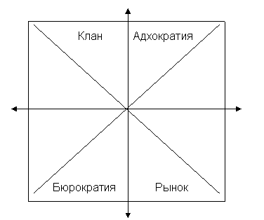
0

0
50
50
50
50
Нанести точки:
• по диагонали А – среднюю оценку по альтернативе А (клановая культура);
• по диагонали В – среднюю оценку по альтернативе В (адхократия);
• по диагонали С – среднюю оценку по альтернативе С (рыночная культура);
• по диагонали D – среднюю оценку по альтернативе D (бюрократическая культура).

Соединить точки сплошной линией и получить профиль организационной культуры школы.

